Miroir
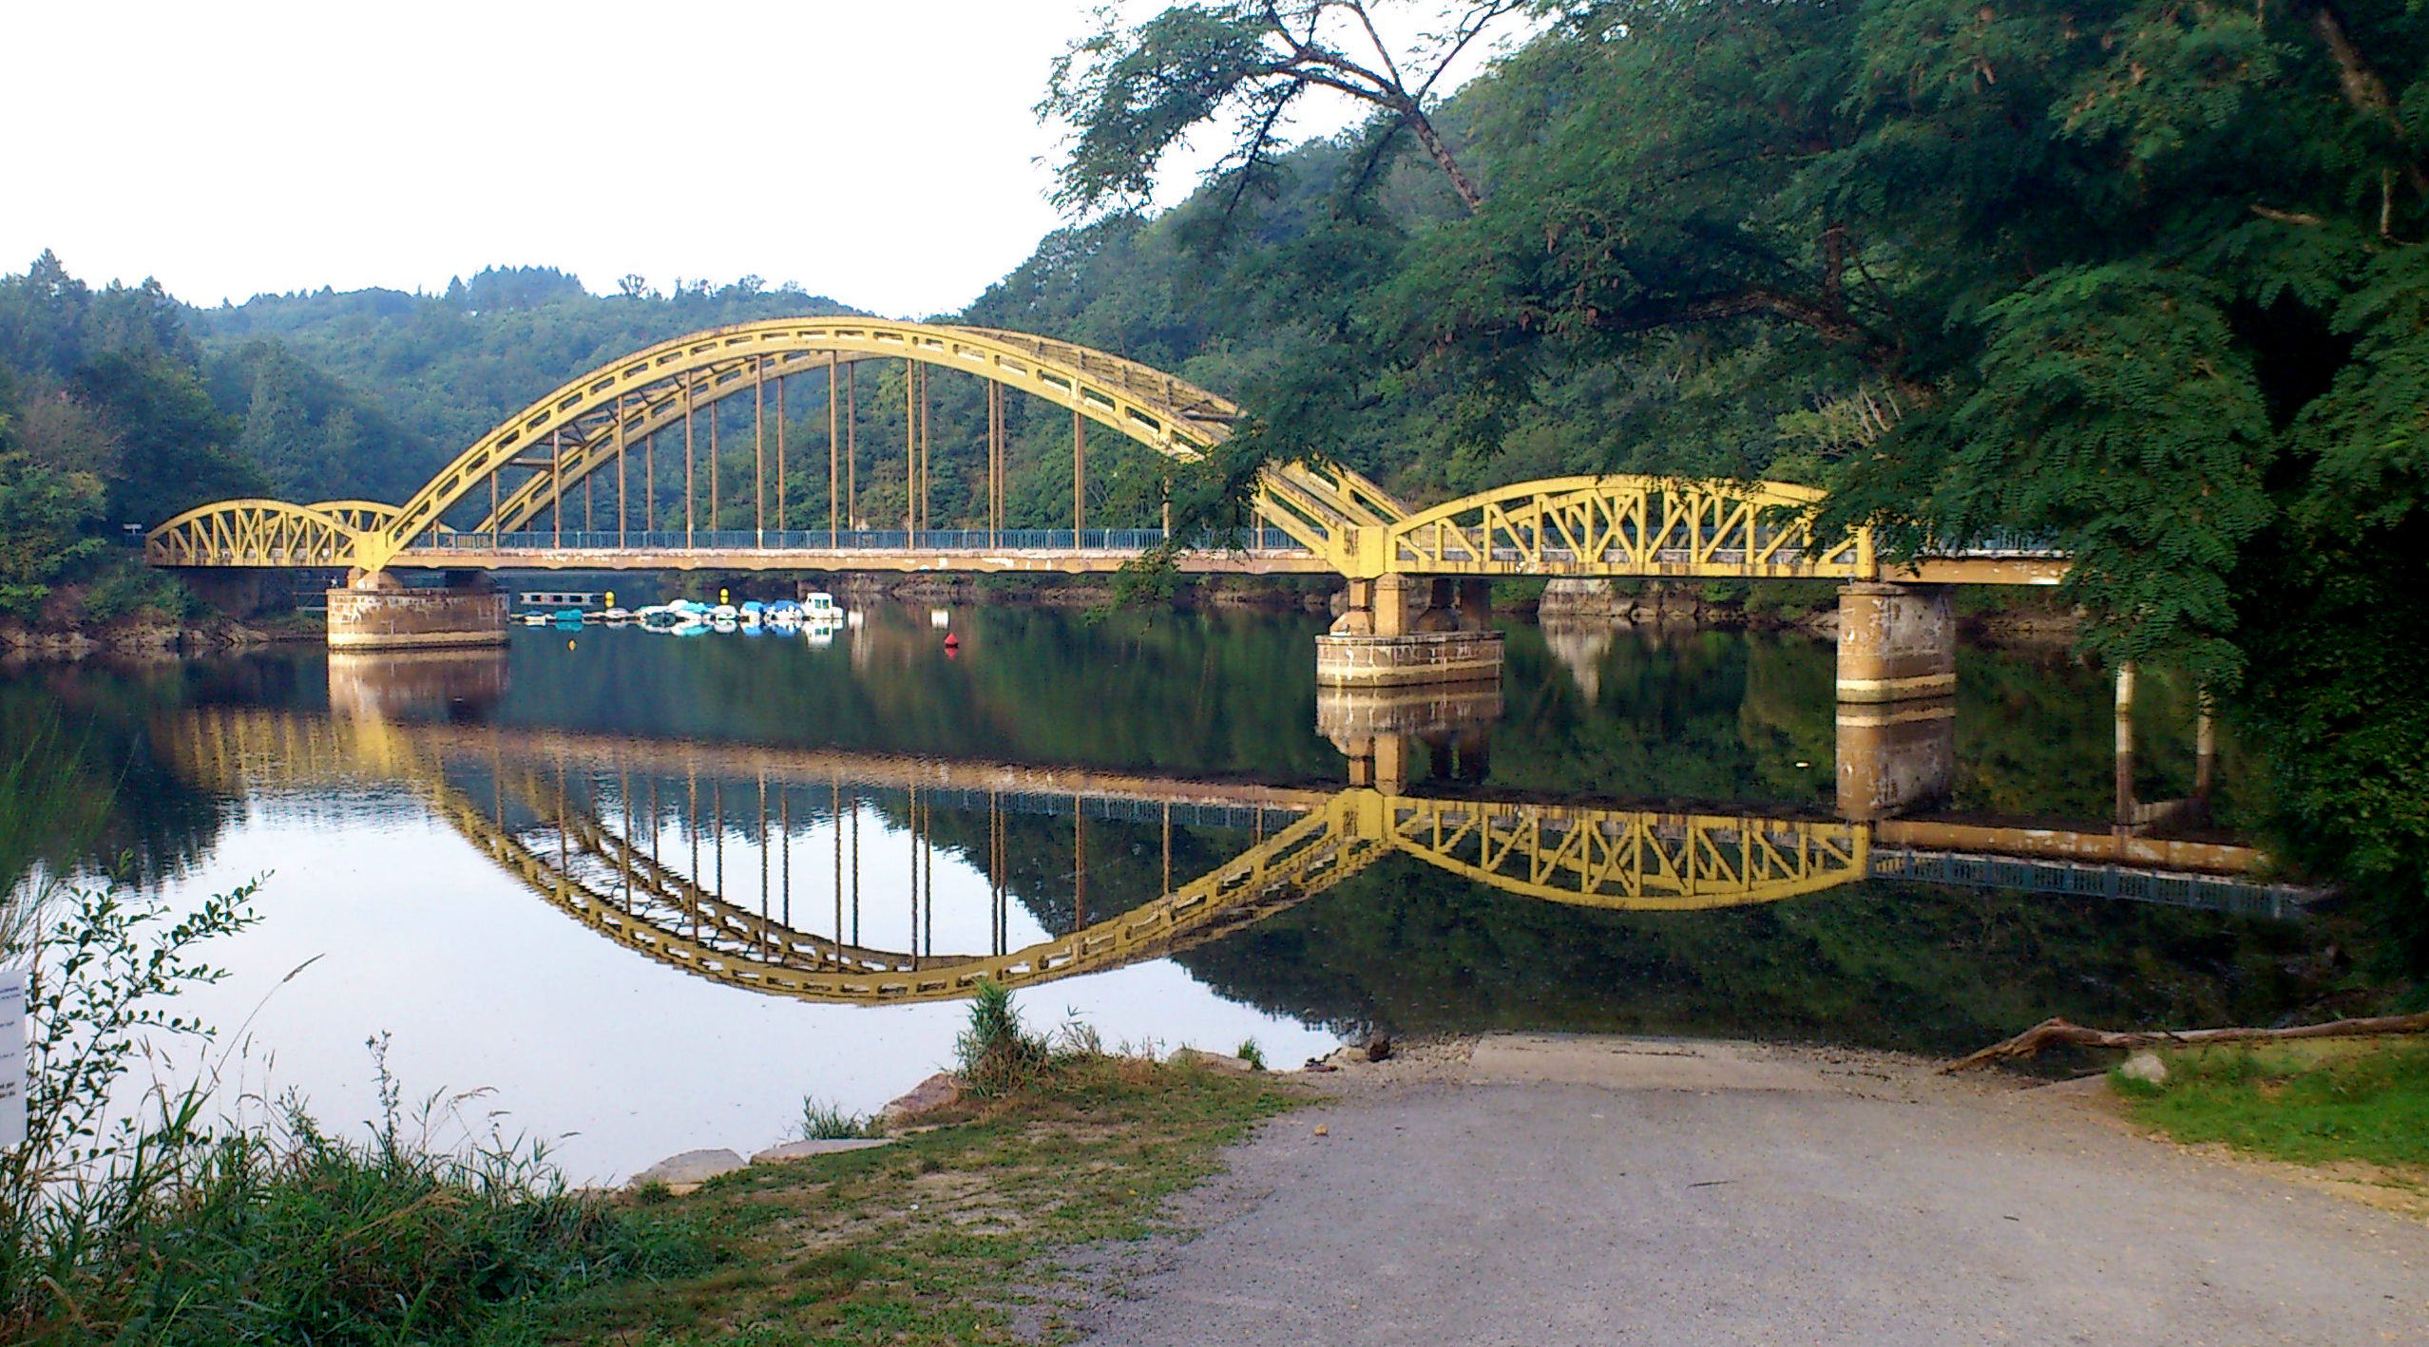
Aujourd’hui je l’ai fait, enfin, ouais, pas moi, mais ouais, ça faisait quand même longtemps je veux dire quelque temps quand même. Par longtemps, je veux dire enfin, des ponts ont été jetés par dessus enfin ouais et la transformation du pot commun a réuni un nuage là avec la pluie ici l’homme d’ici avec la tombe (au-de)là le cri dont la circonférence et le centre sont toujours ailleurs la perte du gain du gain de la perte la perte du gain du gain de la perte. Aujourd’hui, ouais. Enfin la transformation du pot commun a fait que voilà, je lève la tête, et se croisent les regards de mes yeux et de mon image.

